Creación de Rest Server

1. Para ello principalmente necesitaremos de las dependencias:

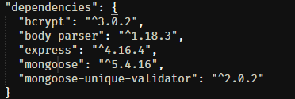

1. Importación de dependecias:

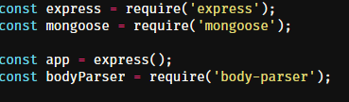

1. Obtener los elementos del body:

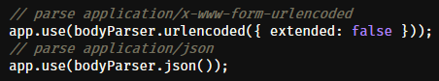

1. Importación de las rutas:

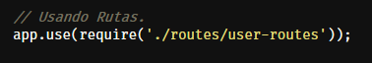

1. Connexión a la base de datos:

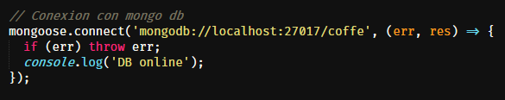

1. Iniciando el servidor:

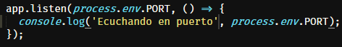

1. Configuración de modelos para la validación de datos en mongo db:
   1. Importación de dependencias:



* 1. Uso esquema:



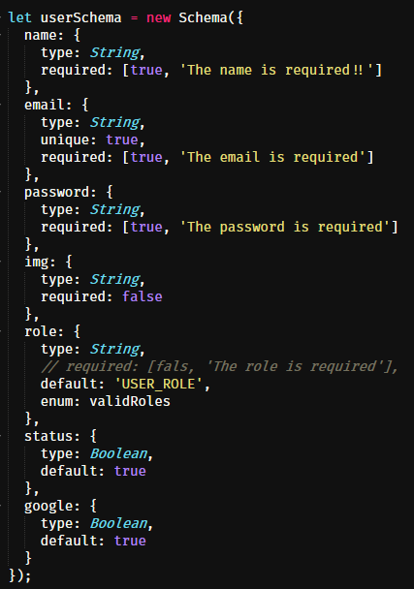

* 1. Validación de roles de usuario:

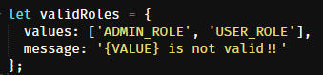

* 1. Validador de llave única:



* 1. Exportación de modulo:



1. Configuración de rutas para el server:
   1. Importación de dependecias y modelos:

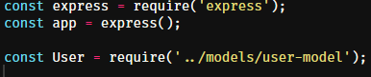

* 1. Ejemplo de usuario:

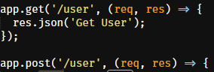

* 1. Toma de petición:

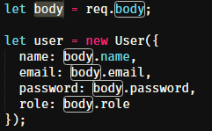

* 1. Guardando en bd por medio de Schema:

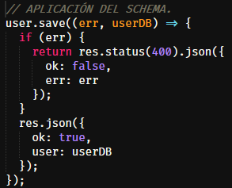

1. Encriptando el password:
   1. Instalar dependencia:



* 1. Importación del módulo:



* 1. Eliminado el password del JSON:

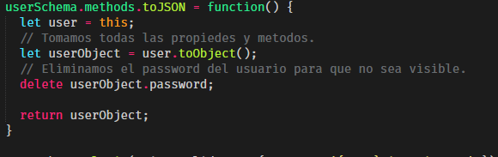

1. Actualizando en la base de datos:
   1. Recibir parámetros y body:



* 1. Guardando en BD:

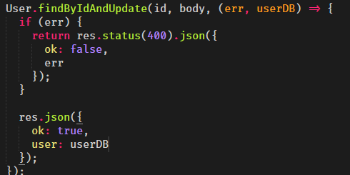

* 1. Obteniendo los datos actualizados:



1. Validaciones adicionales en el PUT:
   1. Instalar dependencia “underscore”: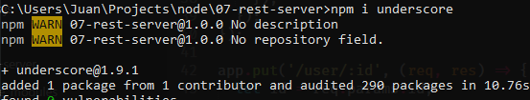
   2. Importar dependencia:



* 1. Crear validaciones:

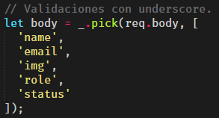

1. Obtener todos los datos de forma paginada:

